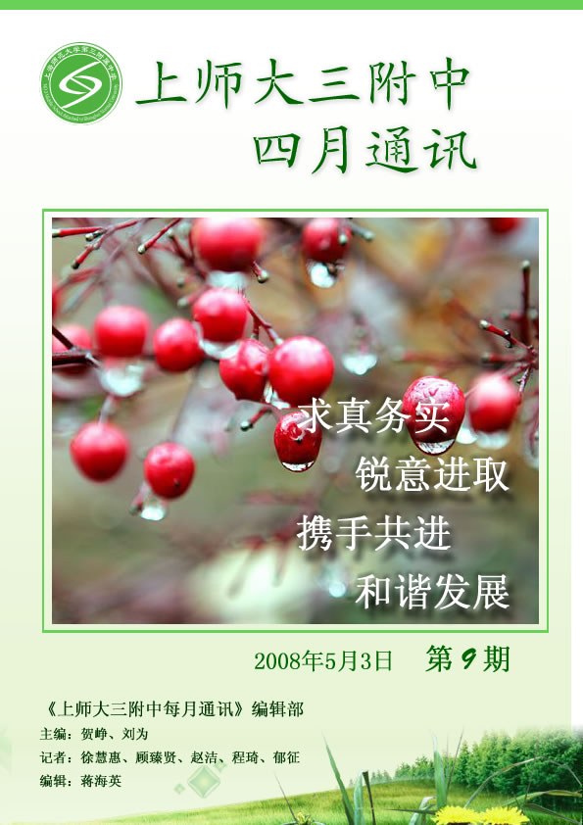
目 录
头条
上师大三附中每月行政安排(2008-4月) •••••••••••••••••••••••••••••••••••••••••••••••••••••••••••••••1/
小手大手手牵手 朝阳夕阳共欢愉——记上海师范大学第三附属中学与上海师范大学老年大学共建签约仪式••••••••••••••••••••••••••••••••••••••••••••••••••••••••••••••••••••••••••••••••••••••••2/作者：徐慧惠
上师大三附中召开了新“三年发展规划”制定工作推进会议 •••••••••••••••••••••••••••••••••••3/作者：蒋海英
校 际 联 动
区英语学科专家指导团莅临上师大三附中指导英语教学••••••••••••••••••••••••••••••••••••••••••3/作者：郁征
乐合作 广分享——记上师大三附中和世界外国语中学合作开展Workshop活动••••••••••••••••••••••4/作者：陈美
教 学 教 研
把握机遇、着眼发展——记上师大三附中高一层次学历推进会••••••••••••••••••••••••••••••••••5/作者：祝秀健
一堂“立”得住的历史课——市教学视导团莅临上师大三附中听课纪实•••••••••••••••••••••••••5/作者：蒋海英
我手写我心 我思故我在——九年级语文辅导讲座••••••••••••••••••••••••••••••••••••••••••••6/作者：顾臻贤
重基础 抓变化 求突破——记今年中考数学学科动态分析报告会••••••••••••••••••••••••••••••••7/作者：吴珍英
平平淡淡才是真——记陈妍老师的展示课《统筹方法》••••••••••••••••••••••••••••••••••••••••••8/作者：程琦
信息公开，落到实处——记上师大三附中学校信息公开建设推进会••••••••••••••••••••••••••••••8/作者：戴红勤
校 园 新 貌
家事，国事，天下事，事事关心——记黄仁伟教授国内外形势报告••••••••••••••••••••••••••••••••9/作者：程琦
军民携手 帮困助学——记上师大三附中与驻上海航空电子公司军代表室帮困助学签约仪式•••••••••9/作者：徐慧惠
用数学弹奏艺术的音符，用艺术演绎数学的奥秘——记上师大三附中数学拓展课•••••••••••••••••••10/作者：赵洁
动机+习惯=英语学习之道——记上师大三附中英语拓展课专题讲座•••••••••••••••••••••••••••••11/作者：杨寅婷
上师大三附中召开八年级家长会••••••••••••••••••••••••••••••••••••••••••••••••••••••••••••12/作者：赵洁
学 生 园 地
青春颂——记上师大三附中十四岁生日仪式•••••••••••••••••••••••••••••••••••••••••••••••••12/作者：徐慧惠
探访春天的足迹 感受改革的成果——记上师大三附中六、七年级春游活动•••••••••••••••••••••• 13/作者：程琦
焕发生命光彩 追求精彩人生——记上师大三附中“生命教育”主题班会展示•••••••••••••••••••14/作者：徐慧惠
梦想从这里开始——记九年级参观徐汇区教育实训基地活动•••••••••••••••••••••••••••••••••••15/作者：顾臻贤
上师大三附中开展“迎奥运”篮球系列活动•••••••••••••••••••••••••••••••••••••••••••••••••16/作者：闵庆军
最认真的投入 最全面的复习 最真实的模拟——记上师大三附中九年级学生大会•••••••••••••16/作者：顾臻贤
荣 誉 榜

︽︾︽︾︽︾︽︾︽︾︽︾︽︾︽︾︽︾︽︾︽︾︽︾︽︾︽︾︽︾︽︾︽︾︽︾︽︾
上师大三附中每月行政安排(2008 年4月)
周次 | 校长室 | 教导处 | 政教处 | 总务处 | 党支部
6  （4/1—4/4） | 1、与部分教师谈心工作  2、“徐汇区学科德育百题”工作会议 | 1、骨干教师展示课  2、教科研工作研究 | 1、和谐校园资料准备  2、班主任、年级组长考核  3、生命教育主题班会第一次说课 | 1、文明单位创建材料准备工作 | 1、党员学习  2、区新长征突击手和优秀志愿者推荐工作
7  （4/7—4/11） | 1、新教师招聘工作  2、文明单位创建准备工作  3、学校人、财、物工作例会  4、九年级体育测试准备工作 | 1、期中考试命题及考务准备工作  2、教研组长工作会议 | 1、14岁生日仪式家长写信完成  2、宝钢改革开放三十周年路程介绍  3、生命教育主题班会第二次说课  4、期中复习迎考主题班会 | 1、联系政府采购定点专项 | 1、党员学习  2、教工大会
8  （4/14—4/18） | 1、期中考试工作  2、迎接文明单位创建检查  3、迎接市教学飞行视导准备工作  4、招生工作推进会（含特长生） | 1、六、七、八年级期中考试，九年级区监检测试及阅卷工作  2、青年教师教案检查 | 1、期中考试  2、六、七年级宝钢共青森林公园春游  3、八年级14岁生日仪式（东方绿洲） | 1、教室安装吊扇叶片  2、期中考试布置考场 | 1、党员学习  2、教工大会（周二下午世外）  3、青年读书班活动（4/14中午12：30）
9  （4/21—4/25） | 1、期中考试质量分析工作  2、推优、填报志愿等毕业班工作  3、教工合同续聘工作  4、准备5月份行政安排  5、教工集体照 | 1、期中考试成绩登分、质量分析  2、科技节系列活动  3、各年级期中考试质量分析会  4、七、九年级学生体检  5、九年级拍摄毕业集体照  6、“两纲”渗透主题班会教育展示 | 1、生命教育主题班会课（七年级）  2、生命教育主题班会课展示 | 1、教室安装吊扇叶片 | 1、党员学习  2、教工大会  3、双学小组活动（4/22中午）
10  （4/28—4/30） | 1、外事准备工作（姐妹校来访）  2、招生工作  3、新教师招聘工作  4、完成4月份校园通讯汇总 | 1、备课组长、教研组长工作学习与交流（与长桥中学联动）  2、初三年级家长会：志愿填报辅导（初定）  3、“两纲”渗透教学展示 | 1、科技周活动 | 1、五一节前安全检查 | 1、党员学习  2、教工大会

︽︾︽︾︽︾︽︾︽︾︽︾︽︾︽︾︽︾︽︾︽︾︽︾︽︾︽︾︽︾︽︾︽︾︽︾︽︾
︽︾︽︾︽︾︽︾︽︾︽︾︽︾︽︾︽︾︽︾︽︾︽︾︽︾︽︾︽︾︽︾︽︾︽︾︽︾
上 师 大 三 附 中 头 条

小手大手手牵手 朝阳夕阳共欢愉
——记上海师范大学第三附属中学与上海师范大学老年大学共建签约仪式
作者：徐慧惠
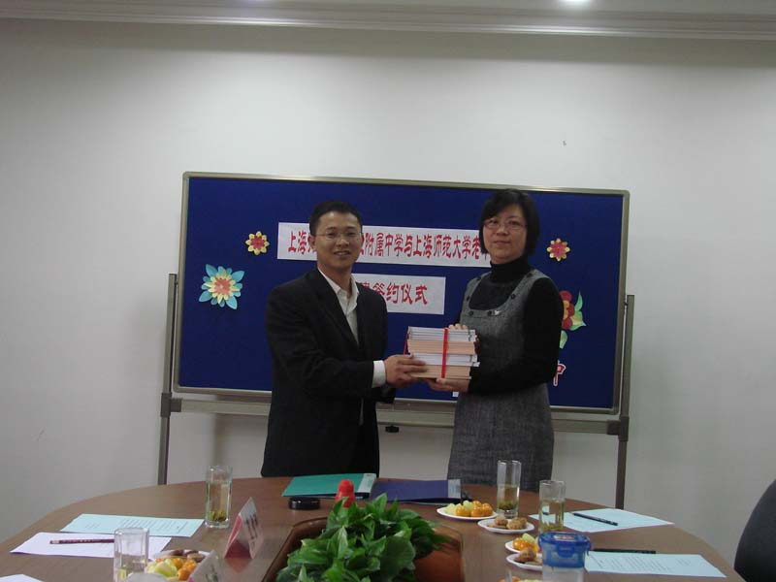
4月14日下午，在上海师范大学第三附属中学隆重举行了上海师范大学老年大学与上海师范大学第三附属中学共建签约仪式。区老年教育工作小组办公室副主任汪雪峰、上海师范大学老年大学副校长金志华、办公室主任徐桂英，区教育局社区教育管理办公室裴雪明老师以及上海师范大学第三附属中学党政班子出席了签约仪式。
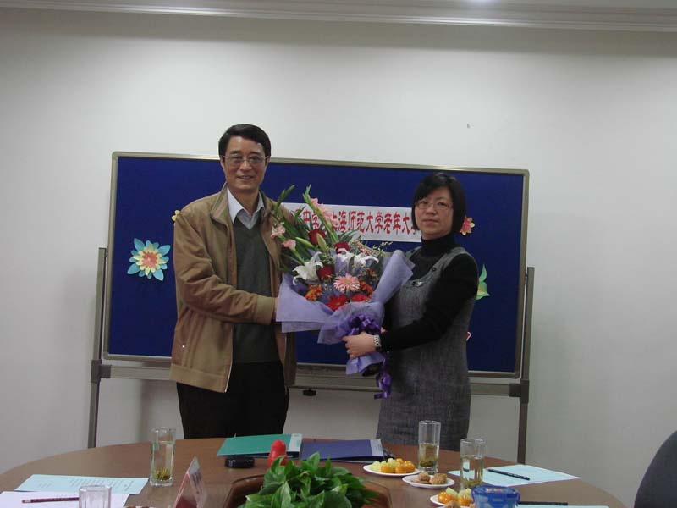
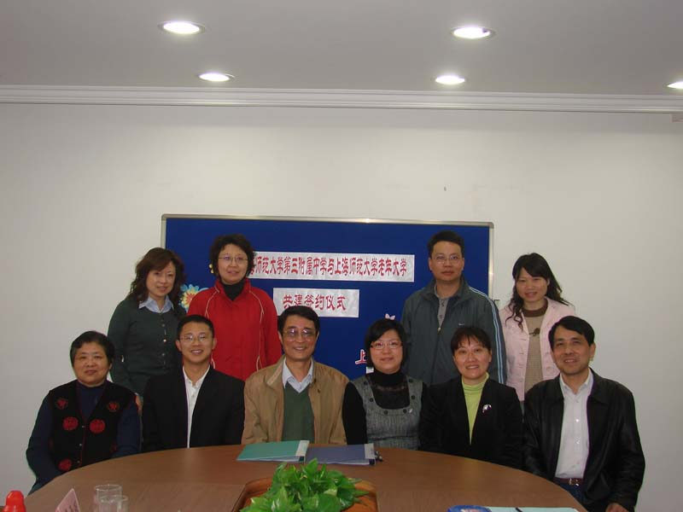
签约仪式由校支部书记刘为主持，金志华副校长和贺峥校长代表双方单位签署了共建协议。贺校长代表三附中发表了热情洋溢的讲话，她首先代表全体师生向莅临的各位领导表示诚挚欢迎，并由衷感谢区老龄会和上海师范大学老年大学一直以来对三附中的厚爱、关心和支持！她说三附中与上师大之间有着非同一般的不解之缘，在07年6月，两校签订了合作协议，共同走出了一条依托高校资源整合、合作发展的道路。今天三附中与老年大学签订共建协议，是缘分的延续，是又一笔极其宝贵的财富。希望能够借助老年大学丰富的教育资源，拓展三附中德育工作渠道，培养学生关爱他人、服务社会的精神和能力。希望通过共建，在资源共享的基础上，形成资源互补、互相学习、互相帮助、敬老爱老的良好风气，为推进社区精神文明建设、和谐社会做出贡献。
金副校长代表上师大老年大学发表讲话。他说两个学校有着同一个父母，有着血肉联系，今天两校的共建，是大手牵小手，小手推大手的有益尝试。他说，上师大老年大学有着丰富的教育资源，可以提供一些特色教师帮助三附中开展兴
︽︾︽︾︽︾︽︾︽︾︽︾︽︾︽︾︽︾︽︾︽︾︽︾︽︾︽︾︽︾︽︾︽︾︽︾︽︾
趣课和学生社团活动，同时双方可以共同开展英语会话、手工制作、联谊会等活动，让老年人丰富的精神世界感染孩子们，孩子们也可以给老年人带来乐趣，希望能将中华民族优良的传统通过共建一代代往下传。
区老年教育工作小组办公室副主任汪雪峰主任指出，三附中与上师大老年大学的共建，是老有所为、老有所乐的体现，为终身教育拓展内涵，带动区老年教育的发展新方向，并祝愿两校的未来更加美好。
上师大三附中召开了新“三年发展规划”制定工作推进会议
作者：蒋海英
早在3月初，上师大三附中已经着手进行新一轮“三年发展规划”制定工作，学校成立了由校长和书记直接领导的工作小组，召开了准备会议、布置了工作任务。4月21日，学校召开了新“三年发展规划”制定工作第一次推进会议。
学校各部门负责老师参加了会议，在激烈的讨论后，大家统一了思想：学校新“三年发展规划”应立足过去，指向未来，要根据学校目前的现状，根据徐汇教育发展的新形势，确定学校的发展方向和育人目标，制定具体规划和策略，形成学校发展的行动方案，“规划”的制定不仅仅要关注结果，更关注实施过程。大家对制定过程也达成了共识：坚持自下而上民主参与，在群众广泛讨论和参与、各部门的充分交流和沟通的基础上制定规划，这样的规划可以最大限度的得到教职工的支持，这样的制定过程也有利于增加教师之间、部门之间的理解和支持，凝聚共识、调动积极性。
贺峥校长强调，“规划”是引领和指导学校工作的行动纲领，一定要注重操作性，做到可操作、可评价；可以分步骤具体实施，制定清晰的实施时间、内容、达成的目标、监控和评价方法。规划要结合徐汇教育要求体现教育现代化目标和方向，要凸显学校办学特色和关注可持续发展。
推进会议为学校新“三年发展规划”制定工作的顺利开展奠定了良好的基础，教师们纷纷表示目标明确了，重点清晰了，任务明了了，信心更足了。
︽︾︽︾︽︾︽︾︽︾︽︾︽︾︽︾︽︾︽︾︽︾︽︾︽︾︽︾︽︾︽︾︽︾︽︾︽︾
校 际 联 动
区英语学科专家指导团莅临上师大三附中指导英语教学
作者：郁征
4月3日上午，徐汇区英语学科专家指导团一行四人莅临上师大三附中指导英语教学工作。专家组老师认真听了区英语教学指导团学员——袁永琳和郁征两位老师的课，课后开展了点评活动，上师大三附中全体英语教师参加了听评课活动。
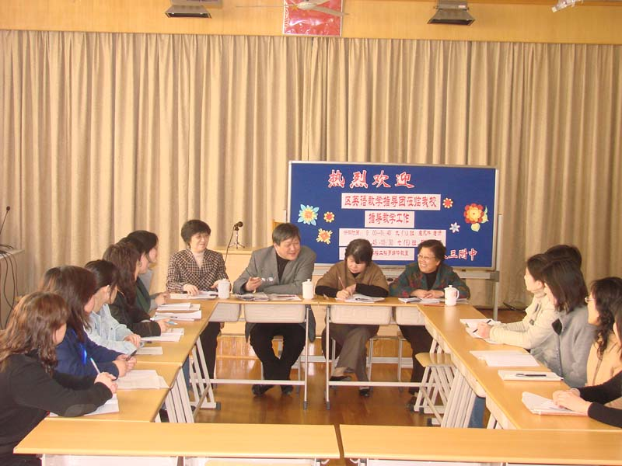
本次活动围绕着袁老师和郁老师的两节课展开。在听完课后，专家组老师和全体英语教师围坐在多媒体教室内展开了评课活动。专家们首先肯定了袁永琳老师准备工作的一丝不苟，教案非常详细，同时指出本节课选材极具挑战性，难度很大，但由于袁老师细致与认真的教学风格，教学效果却是很好的。在点评郁征老师的课时，席时亨老师说：“在教学引入中，教师通过有声有色的演绎表达，十分自然地把学生引入到本课的主题，非常好。”最后，专家们还异口同声地肯定了上师大三附中的学生良好的英语学习素养，他们说，学生们如此积极地参与师生与生生互动以及他们较好的英语表达能力，说明上师大三附中的英语课堂教学是充满着生机的，抓英语教学常规是坚持不懈的。
本次活动，专家们高水准的点评不仅使两位学员老师感受颇多，受益匪浅，也同样令在场的其他英语教师们收获不小。值得一提的是在座的还有一位是已和学校签约但尚未毕业的大学生，她也全程参加了此次听课和专家评课活动，这也再一次体现了学校领导对英语组建设的重视程度，相信在专家的指导帮助下，教研组建设将会取得更健康更持久地发展。
乐合作 广分享
——记上师大三附中和世界外国语中学合作开展Workshop活动
作者：陈美
4月2日，上师大三附中英语教研组组长瞿海瑛老师与世界外国语中学的赵怡老师共同为徐汇区全体英语教师进行了一次题为‘Classroom Observation’的Workshop活动。
瞿海瑛老师和赵怡老师以‘mingle’活动为开场，参与workshop的各校老师积极热情地相互介绍，畅谈自己观点。短暂的交流之后，两位主讲老师就‘Who observe’和‘Why observe’进行了一次头脑风暴问答。随后，瞿海瑛老师和赵怡老师给观摩者和教师就课前、课中和课后提出了几点建议。在交流建议中，两位老师创设了观摩情景，赵怡老师和参与workshop的老师展开了机智问答，瞿海瑛老师则扮演了听课观摩的教师，与在座英语教师共同融入实际教学。最后，老师们以group work形式对‘teachers’和‘observers’的关系展开讨论，并用图画作品描述两者关系。老师们各抒己见，认为‘teachers’和‘observers’是阳光和植物，是啄木鸟和树，是由一瞥一捺构建的彩色人生，是学生成长的双翼，是合作共赢的双手等等。
︽︾︽︾︽︾︽︾︽︾︽︾︽︾︽︾︽︾︽︾︽︾︽︾︽︾︽︾︽︾︽︾︽︾︽︾︽︾
瞿海瑛老师和赵怡老师合作的workshop活动不仅仅是上师大三附中和世界外国语中学的一次英语联动，进一步推动了两校间的英语联动合作项目，也是区内骨干教师将在国外学习成果展示、传递的一次机会。
︽︾︽︾︽︾︽︾︽︾︽︾︽︾︽︾︽︾︽︾︽︾︽︾︽︾︽︾︽︾︽︾︽︾︽︾︽︾
教 学 教 研
师 资 建 设
把握机遇、着眼发展
——记上师大三附中高一层次学历推进会
作者：祝秀健
日前，上师大三附中召开了高一层次学历提升推进会议，这是继中高级职称评审准备会后的又一次以教职工个人发展为主旨的会议。
会议首先由区中青年骨干教师、区历史特色教师李雯老师为大家介绍自己参加陶森大学的进修体会。李老师说：“我一面克服工作和生活中的困难，一面努力突破自我、进修硕士学位，通过学习既提高了英文读写表达能力，又学到了先进的教育教学理念，实实在在地提高自身能力的同时也使自己的学历得到了提升”。她的一席话为学校其它有志于提升学历的教师提供了可借鉴的宝贵经验。
接着学校人事部门祝秀健老师向与会教师和职工解读了《徐汇区教育局关于中小学、幼儿园教职工完成高一层次学历教育有关奖励规定的通知》，从奖励的对象，条件到奖励的具体办法进行讲解。贺峥校长仔细听后，指出：构建高素质教师队伍是适应素质教育的要求，也是徐汇率先实现教育现代化发展的需要，《通知》作为教育局“十一五”培训规划中的一份指导性文件，为教师学历提升提供了落脚点，希望教师抓住徐汇教育发展的大好时机，树立终身学习的理念，制定不断学习的行动计划，通过高一层次的学历进修，切实提高自身教育教学水平，为学校的教师队伍建设添砖加瓦。参加会议的教师纷纷表示一定会有计划的积极投入到自我学历提升的大潮中去。最后学校党支部书记刘为鼓励教职工们，将个人学历提升与学校、徐汇教育紧密联系在一起，个人发展同时也推动学校、徐汇教育的发展。
专 家 引 领
一堂“立”得住的历史课
——市教学视导团莅临上师大三附中听课纪实
作者：蒋海英
4月22日下午市教学视导团专家莅临上师大三附中进行听课活动，市教研员於以传
︽︾︽︾︽︾︽︾︽︾︽︾︽︾︽︾︽︾︽︾︽︾︽︾︽︾︽︾︽︾︽︾︽︾︽︾︽︾
老师、区教研员李红老师对学校历史特色教师李雯老师的《第三次科技革命》进行了评课，上师大三附中贺峥校长、政史地组教研组长蒋海英老师一起参与了评课活动。
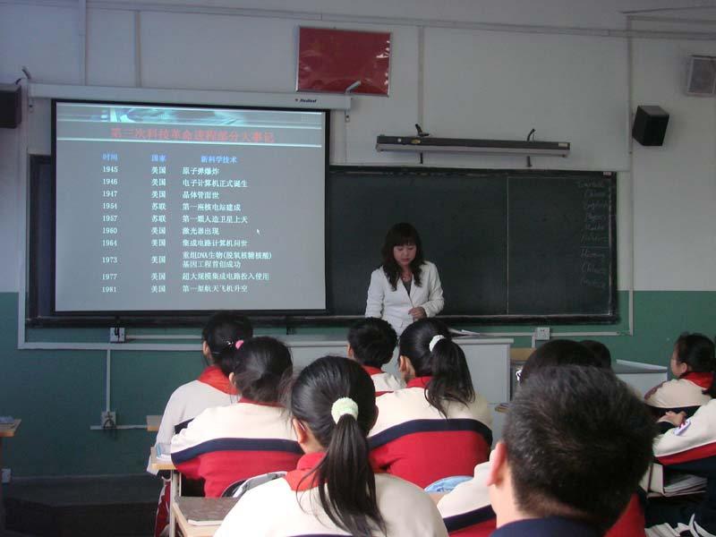
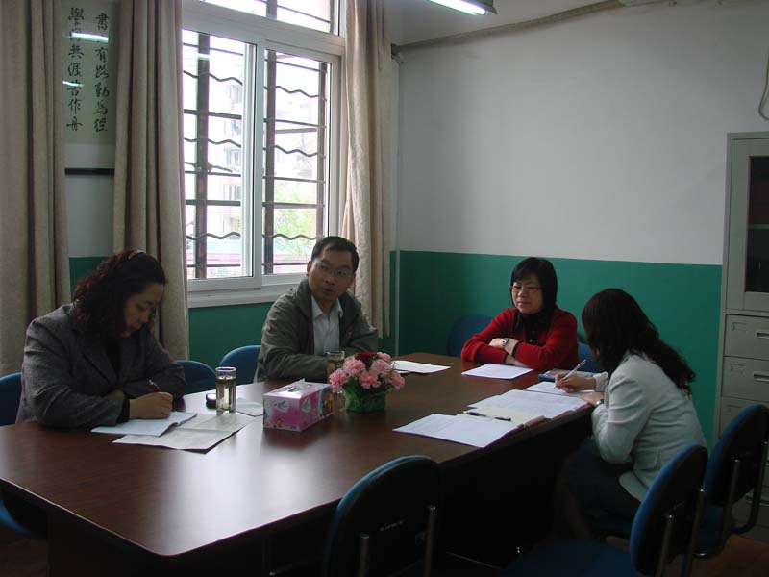
李老师首先谈了本堂课的教学设计思路，概括起来是点面结合。一个核心点是“科技的发展与人类社会的发展”，材料的选择、方法的设计均是围绕这个中心展开。一个侧面是信息技术，从学生较为熟悉的贴近生活的内容着手，便于理解科技对人类生产、生活、思维、交流方式的巨大影响。於老师进行了精彩到位的点评，指出这堂课以执教教师的良好素养作为扎实基础，揭示知识点之间内在关系的结构板书作为严谨架构，精心选择和灵活运用的多种材料作为丰富内容。尤为突出的是李老师落实在历史课堂教学方方面面的二期课改的意识，例如：不管是文字还是视频资料都标明出处，注意培养学生史由证出的观点；第三次科技革命大事记、三次科技革命比较表等史料的运用，引发学生深层的思考，客观分析第三次科技革命成果对人类社会造成影响的利弊，以可持续发展的观点来理智对待科学技术；知识竞赛的方式、分层的探究作业布置，都从学生实际情况出发，体现了以学生为主体的意识。总之，整堂课过程流畅，层次分明，让学生经历知识发生、形成和应用的过程，是一堂能“立”得住的历史课。
教研员们还进一步与李老师探讨课堂的细节问题，力求精益求精，如讨论如何进一步体现科技改变观念。本次视导团听课是一次难得的良机，一方面为展示徐汇区上师大三附中在二期课改中的努力与成效搭建了平台，另一方面，专家的亲临指导点拨也为推动学校的教改注入了新的活力。
我手写我心 我思故我在
——九年级语文辅导讲座
作者：顾臻贤
为了使九年级学生能掌握复习阶段语文学习的方法，取得事半功倍的成效，胸有成竹地面对中考，4月2日下午上师大三附中请来徐汇区语文教研员曾宪一老师为九年级学生作了一次风趣而有实效的语文辅导讲座。
︽︾︽︾︽︾︽︾︽︾︽︾︽︾︽︾︽︾︽︾︽︾︽︾︽︾︽︾︽︾︽︾︽︾︽︾︽︾
曾老师主要就学生写作中出现的种种问题作了深刻地剖析，并提出了实际而具操作性的建议。他建议九年级学生在写作中要积累四个方面的素材、注重文章的真情实感、在文中体现“做人”等。由于曾老师所分析的问题正是学生目前迫切的需求，全场都沉浸在思想的交流中。在学生们渴求的目光中曾老师又结合习作、实例教给学生如何审题、如何彰显中心、如何进行细节描写等写作方法，并重点强调了如何进行佳作转化、如何体现作文的思想性。风趣幽默的语言使会场里充满了会心的笑声，学生们认真的记录下对自己有用的重要内容。
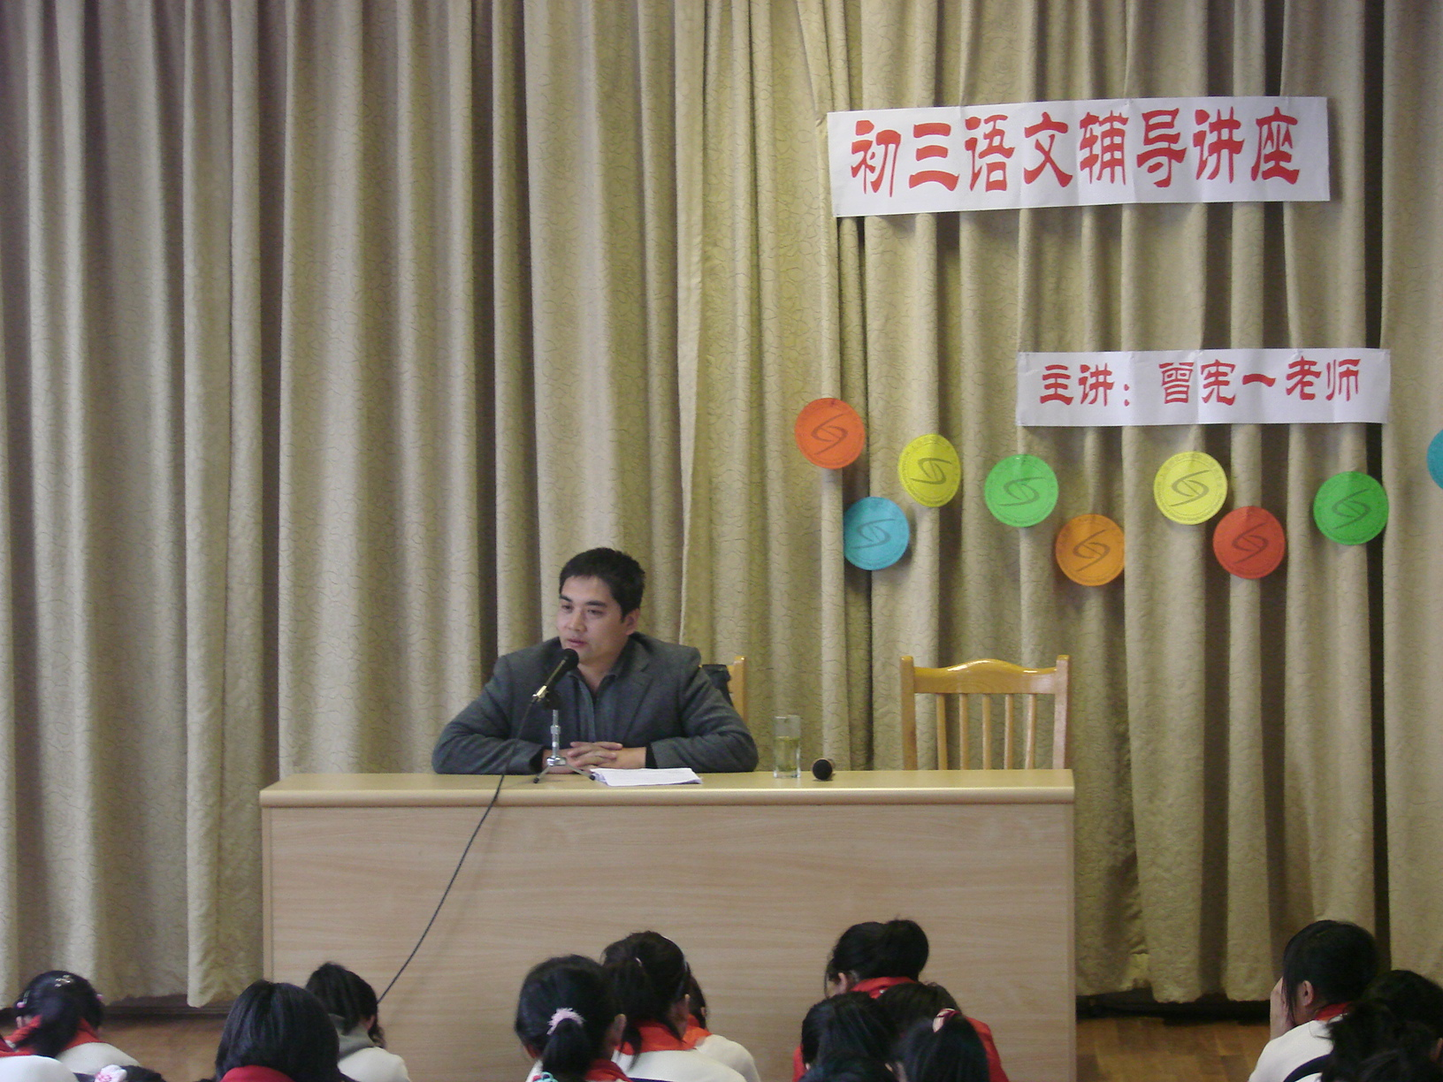
对于现代文阅读理解，曾老师主要向学生介绍了80字短文、概括、作用好处、揣摩人物心理等四大类专题的解题方法，希望学生养成仔细圈划、从文本中思考、有序答题等良好的语文阅读习惯。
为时两个小时的报告，让九年级学生们听得津津有味，赢得了全场师生两次经久不息的掌声。讲座虽然已经结束，但九年级师生所获到的不仅有知识，更有语文学习方法和对语文考试的认识，这些对下阶段的语文复习、对迎接语文中考无疑具有重要的指导意义。
勇于审视 勇于进取
——记九年级组教学质量分析工作会议
作者：顾臻贤
4月28日下午，九年级区监控考一结束，九年级组全体教师就召开了一次教学质量分析工作会议。会议主要从以下几个方面进行了讨论：
会议首先反馈各学科考试情况并从横向、纵向进行具体比较，找出教学上的落差距、上升点、竞争力，促使各学科老师能进一步做好班级及学生个人的质量分析，为自己的教学提供有利的依据。接着，教导主任张旭群对2008年中招实施意见中的重点内容作了具体要求，尤其是对即将展开的填报志愿工作的要求和注意事项作了详细培训。然后又对5、6月份九年级的工作作安排，希望教师们能未雨绸缪，尽职尽责，为毕业班工作画出圆满的符号。
贺峥校长对九年级组后阶段的教学进行了指导：她指出教师要关注学生的情绪和心理感受，分清阶段性策略、方法；要有层次地进行教学、因材施教；教学中做好拾遗补缺，加强仿真和问题诊断，帮助学生丈量目标和现实的距离，教学要有针对性和实效性。对于即将召开的家长会，贺校长也指出教师要积极与家长做好沟通，给出合理化建议，
︽︾︽︾︽︾︽︾︽︾︽︾︽︾︽︾︽︾︽︾︽︾︽︾︽︾︽︾︽︾︽︾︽︾︽︾︽︾
帮助家长诊断学生情况、恰当定位，做好家校联系工作，使毕业班工作能顺利、有效地开展。
九年级的教师们也都有信心，在最后一个阶段里，不断审视自我，用自己的智慧和爱心，带领学生们走向成功的殿堂。
重基础 抓变化 求突破
——记今年中考数学学科动态分析报告会
作者：吴珍英
4月11日下午，区数学教研员张斌辉老师来到上师大三附中为全体九年级学生作了一场考前学科动态分析报告会。
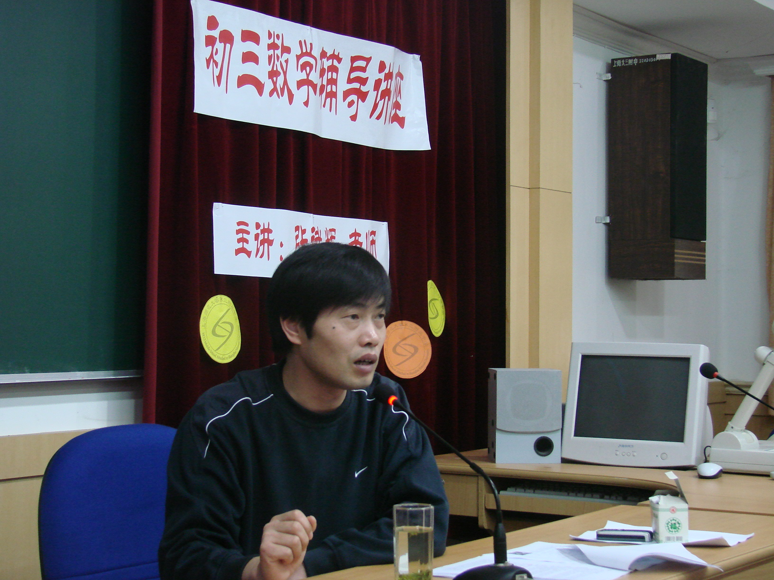
张老师开门见山，首先指出了本次中考中所出现的几个不同点：1、数学考卷第一次采用了网上阅卷。这就要求学生在书写上要更为认真谨慎，似零非零的现象都是要特别注意的。2、这是新教材试验的第一年，考虑到新、老教材的不同，又注意到两种教材上的衔接，所以张老师详细指出哪些知识点是不考的，帮助九年级全体学生在最后的冲刺阶段更好地利用时间少走弯路。3、突出了本次中考的最大变化是在题型上的变化。由原先的五大板块变化为三大板块——选择题、填空题和简答题。同时增加了选择题的题量，由原来的4题变为8题；填空题量不变；原先的计算题、简答题等细分的板块都归为第三大题简答题，更大程度考验学生对题目的理解。张老师紧接着详细地总结了代数和几何两大部分的主要知识点，强调今年的中考难度依然是8:1:1，基础题是个重点，重视基础才是考出高分的前提，才是求飞跃的良策。张老师还就中考中学生经常会犯的错误提出了克服的方法；以具体的计算为例，讲授如何使自己做简单题不失分的策略，这些对学生而言是极其有用的，可以以此为鉴检验自己。
张老师紧紧抓住二期课改的理念分析中考数学动态，是一堂相当精彩实用的中考分析会。1个多小时的时间里，学生手中的笔记也没有停过。相信在这样的分析会后，每一位九年级考生对今年的中考数学都会有一个更深层次的理解，可以利用最后的时间针对自己的情况拾遗补缺，争取在中考时有更大的进步。

︽︾︽︾︽︾︽︾︽︾︽︾︽︾︽︾︽︾︽︾︽︾︽︾︽︾︽︾︽︾︽︾︽︾︽︾︽︾

︽︾︽︾︽︾︽︾︽︾︽︾︽︾︽︾︽︾︽︾︽︾︽︾︽︾︽︾︽︾︽︾︽︾︽︾︽︾
重视基础 关注重点
——记九年级中考物理辅导讲座
作者：顾臻贤
区监控考刚结束，为了更有效促进九年级学生在最后阶段的冲刺，4月28日上午九年级全体学生在多媒体教室聆听了一场别开生面的中考物理辅导讲座。
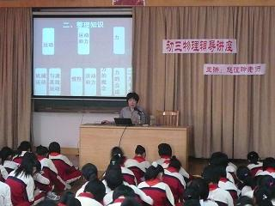
学校请来区物理教研员赵谊伶老师给学生作了一次细致的辅导报告，希望能使学生在复习中根据自己的实际情况、优化学习方法、提高复习效率，做到中考前胸有成竹。赵老师用亲切、朴实的话语从夯实基础、整理知识、突出重点、热点问题、运用能力、规范意识等六个方面给学生作了指导。整个报告思路清晰，全面系统。赵老师结合近年来中考的题型和经验，引导学生注重物理学习中的基础概念，学会知识的横向和纵向整理，感悟研究物理问题的思想和方法；结合学习中的难点，赵老师还强调学生在学习中要突出重点、关注热点问题，不忽视实验操作及提高自己实际运用的能力。会场上赵老师时常会拿出“二力平衡、压强、电功率”等方面的典型题目让学生观察、思考，参与讨论，使整个会场充满了思辨和交流的气氛。学生们也都兴致高昂，全神贯注，及时给出反馈，认真做好笔记。
报告对学生感悟、领会物理复习方法有很好的指导作用，相信九年级的学生一定会在最后的复习阶段因地制宜地进行拾遗补缺，用努力和汗水换来成功的果实，迎来收获的季节。
平平淡淡才是真
——记陈妍老师的展示课《统筹方法》
作者：程琦
4月7日下午，徐汇区语文教研员陈妍老师在上师大三附中的多媒体教室里，为来自外省市的语文骨干教师代表团呈现了一堂原汁原味的语文课。
课前，陈老师以几个看似话家常的提问，使学生迅速进入状态，随着陈老师温婉亲切的语言走入华罗庚先生的《统筹方法》中，在陈老师条理清晰的引领下，学生不仅了解到了说明文中的“举例子”、“列图表”两种十分关键的说明方法，也明白了“统筹方法”的意义与作用，并在她精心设计的课堂练习中得以将刚刚学过的知识灵活运用，加

︽︾︽︾︽︾︽︾︽︾︽︾︽︾︽︾︽︾︽︾︽︾︽︾︽︾︽︾︽︾︽︾︽︾︽︾︽︾
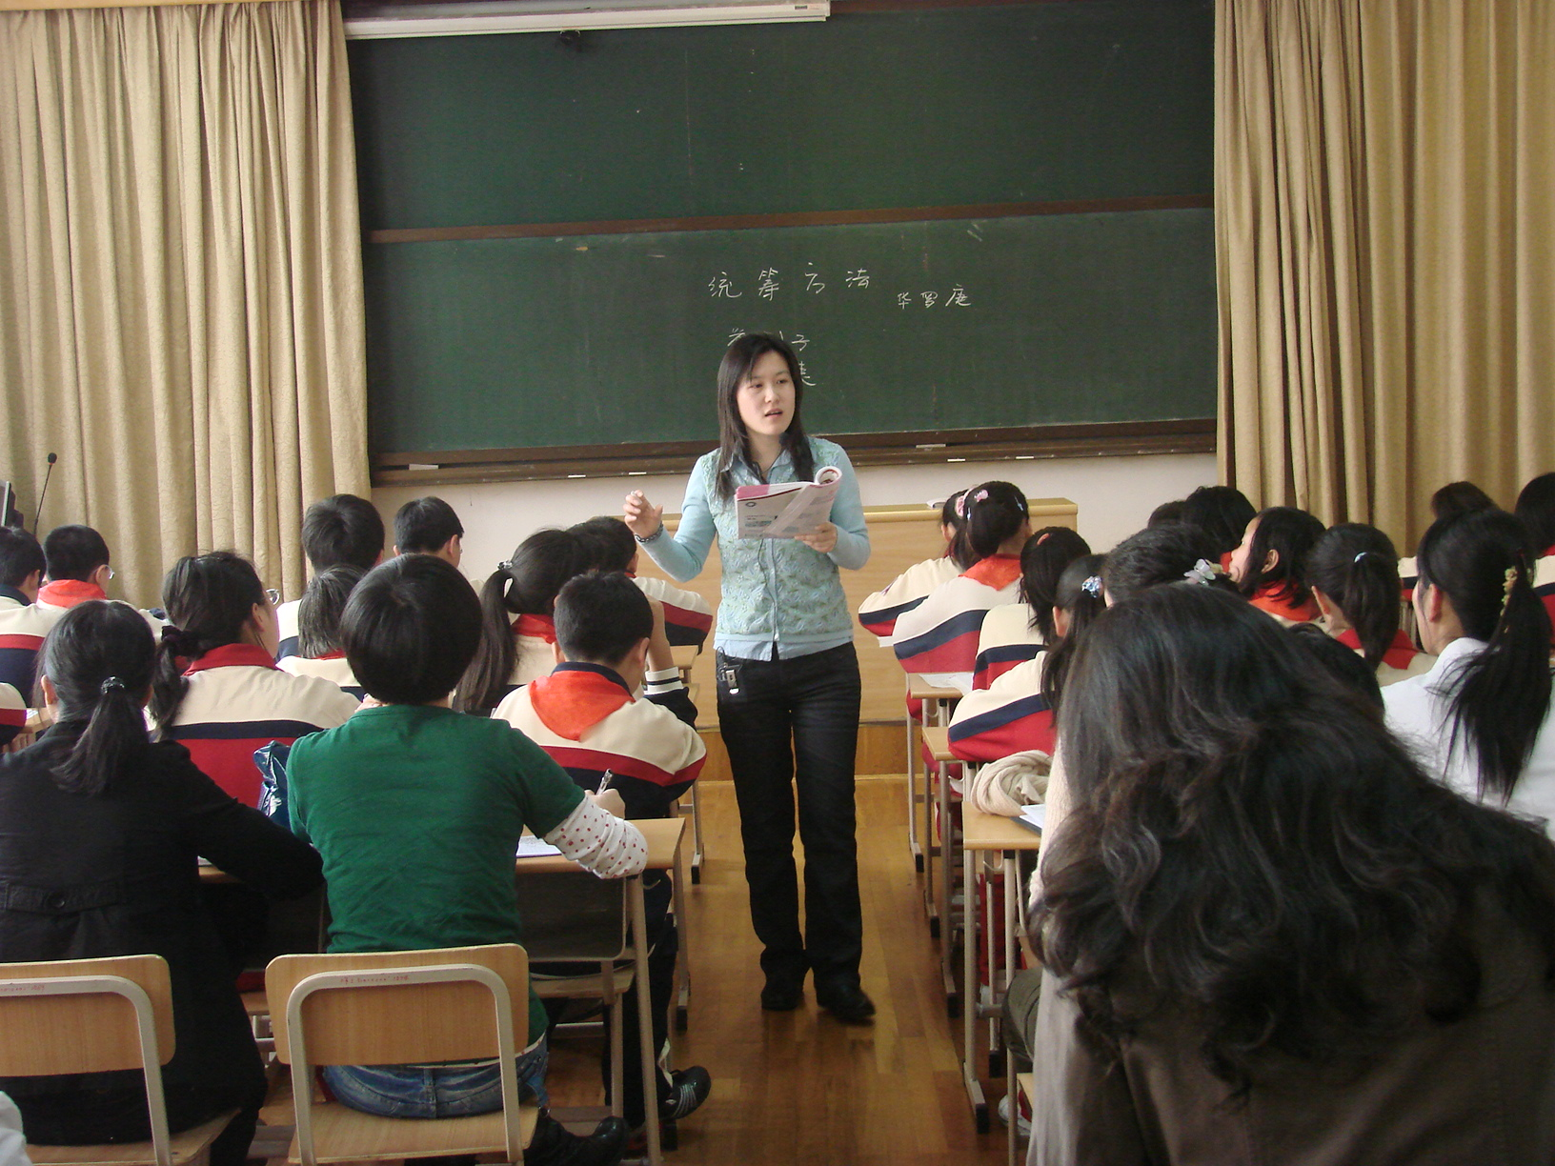
以巩固。此外陈老师还特地补充了课外文言文《黄怀信修龙船》的语段，使学生能将所学的知识进行迁移，并更深刻地理解华罗庚先生写这篇文章的用意。
课后的评课活动由上师大中文系郭教授主持，他针对陈老师的课以及课后说明进行了点评，指出了陈老师“针对学生设计适当的教案设计”、“没有出现非语文、泛语文现象，每题一个问题，都在引导学生沉入文本”、“设计优秀的作业”三大优点，并请外省老师对陈老师的课发表意见与建议，在提问与回答的互动中，增进了彼此对于这篇文章的认识，促进了双发对于语文课堂的反思，通过这样的平台，为双方均提供了学习与交流的机会。
信 息 化 工 作
信息公开，落到实处
——记上师大三附中学校信息公开建设推进会
作者：戴红勤
4月21日下午，上师大三附中召开了学校信息公开建设推进会，学校各部门相关教师参加了会议。
按照上海市教委和徐汇区《徐汇区教育局关于加强学校信息公开工作的通知》徐教〔2007〕28号文的工作要求，为进一步做好学校信息公开工作，体现教育类政府信息和教育机构信息发布的系统性、整体性，上师大三附中在学校网站设置“学校信息公开”专栏，统一信息发布的目录、内容和形式。会上，信息组戴红勤老师向大家介绍了上海市基础教育机构《公开信息目录》分类设置标准，专栏发布内容需要注意的相关事项。贺峥校长就如何推进学校信息公开专栏建设工作提出要求：按照市教委有关文件的要求，高度重视学校信息公开工作，由校长室负责，各部门分工合作，认真落实职责，共同完成这项工作。通过对专栏的设立，切实做好校内公开工作的延伸和拓展。学校将以此为契机，把政府信息公开工作落到实处，全面梳理、逐步完善信息公开内容，并按照时间节点完成相关任务。
学校信息公开专栏的建设事关民生，时间紧，责任重，学校各部门将按照徐汇区教育局的工作要求，深入细致地开展工作，确保公开信息的严密、完整、真实，努力提高学校的服务水平和质量，营造学校和谐氛围。
︽︾︽︾︽︾︽︾︽︾︽︾︽︾︽︾︽︾︽︾︽︾︽︾︽︾︽︾︽︾︽︾︽︾︽︾︽︾
校 园 新 貌
家事，国事，天下事，事事关心
——记黄仁伟教授国内外形势报告
作者：程琦
4月25日下午，上师大三附中全体教工在世外中学的阶梯教室，聆听了来自上海社科院副院长、国际问题专家黄仁伟教授的国内外形势报告。
黄教授首先对中国今年发生的大事进行了回顾，并将目前的形势命名为“三八线”，即三月的台湾公投与八月的北京奥运会。继而，黄教授针对大家所关心的“奥运问题”展开分析，围绕着近日发生的种种事件，详尽地叙述了事件背后的来龙去脉，并从历史、利益冲突等因素，为在座的老师一一剖析了这一系列事件发生的起因与影响，并相信奥运会会顺利开展，并最终取得成功。此外，黄教授还对台湾公投之后，两岸关系发生的种种积极的转变进行了全面的阐述，在双方政府的努力下，大陆与台湾的关系一定会愈发紧密地联系在一起。
在这短短两个小时的报告中，黄教授始终以幽默风趣的语言，清晰流畅的思路，深刻的见解吸引着与会的每位老师的注意力，在报告最后，黄教授还对每位老师提出了殷切的期望，身为教师，能够在深刻了解国家大事的情况下，对学生进行正确的爱国主义民族精神教育，使得学生懂得“理性爱国”的意义，并将其付诸于行动。
军民携手 帮困助学
——记上师大三附中与驻上海航空电子公司军代表室帮困助学签约仪式
作者：徐慧惠
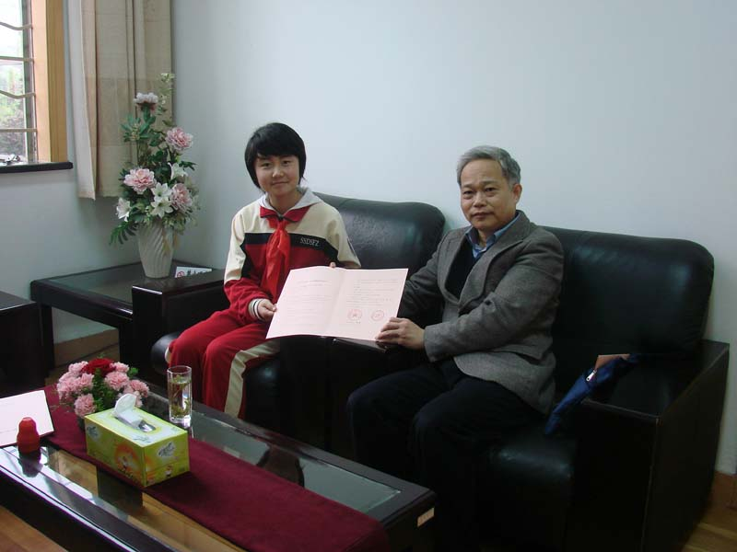
4月22日，上师大三附中七（3）班黄小青同学与驻上海航空电子公司军代表室进行了简短的结对签约仪式。
18日，上师大三附中参加了在位育中学举行的驻徐汇区部队帮困助学结对签约仪式，并在仪式上与驻上海航空电子公司军代表室结对。根据《驻徐汇区部队帮困助学活动实施意见》，由驻上海航空电子公司军代表室资助七（3）班黄小青同学的学习和生活。签约仪式简单而隆重，政教主任宋波老师向“军代表室”签约周宝荣代表介绍了黄小青同学的情况：她是一个刻苦学习、品学兼优的学生。凭借自己优异的学习成绩、认真负责的工作态度、积极乐观
︽︾︽︾︽︾︽︾︽︾︽︾︽︾︽︾︽︾︽︾︽︾︽︾︽︾︽︾︽︾︽︾︽︾︽︾︽︾
的生活态度及真诚阳光的笑容，获得同学和老师的一致认可，连任两届大队委员。虽然家境贫困，但这丝毫没有影响她积极向上的决心，她是家里懂事的孩子，是同学的知心朋友，是老师的得力助手。
对于自己受助，黄小青同学首先向周代表表达了自己深深的谢意，并表示一定把自己的学习进步与国家、社会紧密结合起来，用艰苦奋斗、自强不息的拼搏精神，刻苦学习，保持优良成绩，不辜负“军代表室”和学校的希望。
和谐社会的建设需要每个人从力所能及的事情做起，军民携手、帮困助学、积极落实区委、区政府关于救助帮困工作要求，是深入贯彻党的十七大精神、关注民生的途径，同时也推动了军民文明共建工作，倡导了爱心互助、扶贫济困的精神，进而实现人与社会的和谐、人与人的和谐。
用数学弹奏艺术的音符，用艺术演绎数学的奥秘
——记上师大三附中数学拓展课
作者：赵洁
记得一位教授说过“数学的最高境界是哲学的享受”。4月11日下午，上师大三附中的六、七、八三个年级的学生在拓展课上，聆听了华东师范大学数学系博士生导师袁震东教授的报告《数学与艺术》，这个报告把两个完全不同领域的知识有机结合成一体，不仅大大地开拓了同学们的视野，也让同学们享受了数学。
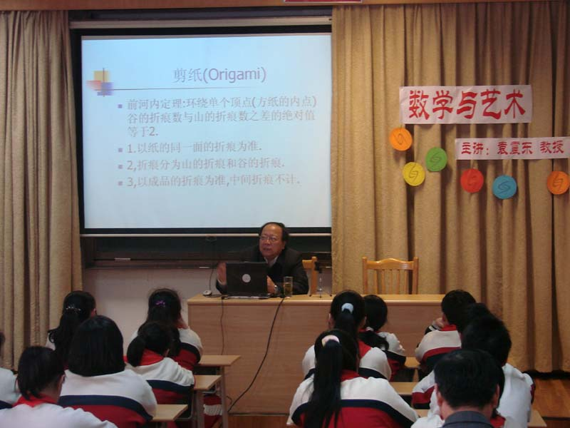
袁教授用最朴素的语言描述了艺术品与数学之间的联系。从乐器音乐声音的悦耳讲到教堂中美术作品的和谐，从折纸作品的折痕讲到多边形图形的镶拼……这一些看起来感性而浪漫的艺术中原来都蕴含着理性而严谨的数学道理。短短的80分钟时间是不可能把单侧面、四维空间、自相似结构以及近乎抽象的数学特征完全诠释清楚的，所以在每讲一个艺术现象的时候，袁教授总是会走下讲台，走进同学们中，向同学们提问或是让学生向他提问，鼓励学生大胆说出自己的猜想，毕竟大多科学理论的得出总是从猜想开始的，让学生有兴趣，学习质疑和猜想才是最重要的。特别在讲到折纸中“山”与“谷”的数量关系时，袁教授拿出了自己亲手叠制的折纸作品，让同学们传阅研究，引起了大家浓厚的兴趣，同学们亲自验证了折痕公式的正确性，感叹它的神奇。
报告给同学们诠释了数学与艺术之间的关系，使学生初步的认识了数学的科学价值
︽︾︽︾︽︾︽︾︽︾︽︾︽︾︽︾︽︾︽︾︽︾︽︾︽︾︽︾︽︾︽︾︽︾︽︾︽︾
和人文价值，也慢慢体会了数学的美学意义，在这里数学变得通俗易懂，艺术变得意味深长。同学们纷纷表示：非常喜欢拓展课，因为拓展课给他们提供了拓宽知识的渠道，找到了自己的兴趣点。
动机+习惯=英语学习之道
——记上师大三附中英语拓展课专题讲座
作者：杨寅婷
4月23日下午，上师大三附中的拓展课邀请上师大外国语学院谭卫国教授对六至八年级学生作题为“漫谈英语学习”的专题讲座。
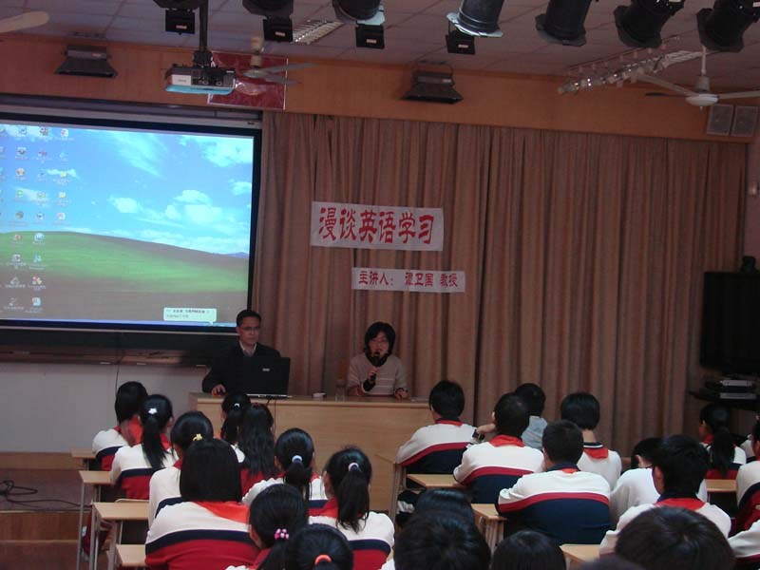
本次讲座围绕着英语学习中的两大关键性问题展开，即学习动机和学习目的。谭教授首先就动机、学习动机及英语学习动机的概念进行了层层深入的剖析，同时提出明确的学习目的在英语学习中的重要意义，它是产生明确学习动机的基本前提，也是促进个人自觉努力学习、奋发向上的潜在动力。讲座还就“如何培养良好英语学习习惯”进行了指导，谭教授在浅谈了促进学习成功的五大因素之后又提出了英语学习的十大良好习惯，并用鲜活的例子作以详细说明，如：温故知新， 勤学好问，背诵，定时收看英语节目等。
与一般的讲座不同的是谭教授采用了中英双语的形式，并在讲座的过程中穿插了互动问答，学生们听得格外认真，会场的气氛也十分活跃，不时可以看到学生们感悟的神情和会心的微笑。为时一个小时的讲座很快就结束了，但有一个公式却在同学们的脑海中深深地扎下了根：英语学习之道=动机+习惯。
上师大三附中召开八年级家长会
作者：赵洁
春光明媚的四月，在紧张的期中考试和轻松的春游活动之后，4月24日晚上，上师大三附中八年级召开了一次特别的家长会，家长们在拿到了同学们的学生手册的同时，也拿到了同学们给自己的父母写的一封回信。
事情要追溯到一个月前，在学校政教处的精心安排下，八年级正式启动了“十四岁生日”主题教育活动，希望利用这一契机对学生进行感恩教育、生命教育和责任教育。首先，班主任布置让学生给自己的父母写一封信通过邮局寄出，然后在父母收到了孩子
︽︾︽︾︽︾︽︾︽︾︽︾︽︾︽︾︽︾︽︾︽︾︽︾︽︾︽︾︽︾︽︾︽︾︽︾︽︾
的信之后写一封回信，写好后封好信封带到学校交给班主任。在4月18日东方绿舟举行的以“青春颂”为主题的十四岁生日仪式上，同学们读了平生收到的第一封父母写给自己的信，流下了感动的泪水。在仪式之后，同学们又完成了十四岁生日仪式后的“感想小报”，和给家长的一封回信。在家长会上，家长一边看着在十四岁生日仪式上的照片，一边读着孩子的回信，体会着父母和孩子相互之间浓浓的爱意。家长们纷纷表示，自己的孩子在这次仪式后的确感到长大了，懂事了，自己也要抓住这次教育契机，和自己的孩子增加交流，帮助他们跨好青春的第一步，成为推动学习进步的动力。
之后各班任课老师、班主任和家长们交流了此次期中考试的各科成绩情况和班级近期表现，希望家长继续配合学校做好下半学期的家庭教育，使学生在感受到父母和师长浓浓的关爱的同时，更加奋发学习，为初三的到来打好基础。
︽︾︽︾︽︾︽︾︽︾︽︾︽︾︽︾︽︾︽︾︽︾︽︾︽︾︽︾︽︾︽︾︽︾︽︾︽︾
学 生 园 地
青春颂
——记上师大三附中十四岁生日仪式
作者：徐慧惠
4月18日，上师大三附中全体八年级学生在东方绿舟举行了一场“青春颂”为主题的十四岁生日仪式。
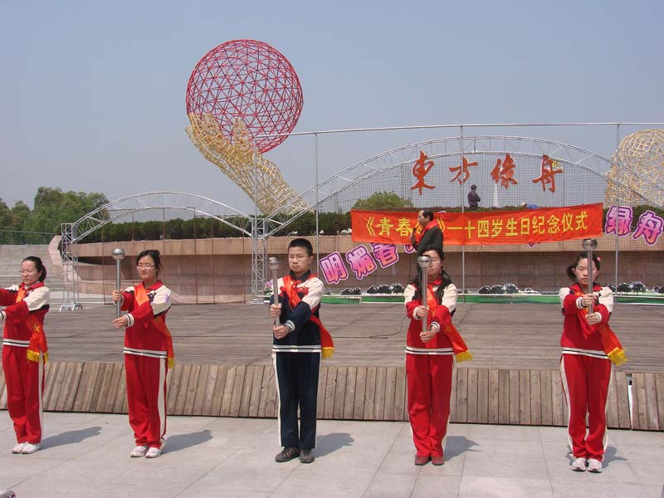
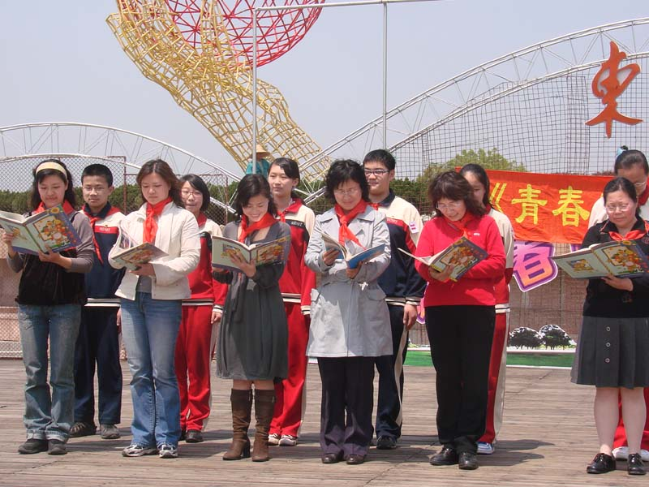
十四岁，是从少年迈向青年的转折点，是学生成长中的一个重要里程碑。在一片欢乐的队歌声中，纪念仪式拉开序幕。大队辅导员徐惠慧老师为同学们点燃了预示着生命生生不息和顽强斗志代代相传的火炬，刘为书记代表学校党政工团向全体同学致“青春寄语”，勉励同学们积极进取，迈好青春第一步；健美操、诗朗诵、童年的歌谣和游戏等节目给同学们带来了欢乐和美好的回忆。
在每一个学生的成长足迹里，一定有父母的关怀和师长的教导。同学们读着平生收到的第一封父母写给自己的信，流下了感动的泪水，父母的唠叨在这一刻显得如此动听，父母的严厉在这一刻显得如此亲切，父母的爱在这一刻获得升华。在这特殊的时刻，中队长拿出了早早为辅导员准备的一份礼
︽︾︽︾︽︾︽︾︽︾︽︾︽︾︽︾︽︾︽︾︽︾︽︾︽︾︽︾︽︾︽︾︽︾︽︾︽︾
物——一本包含有每一位队员的照片和对辅导员“悄悄话”的相册。辅导员们手捧学生的珍贵礼物，送上衷心的祝福。最后，全体队员一起吃生日蛋糕的环节，给两个小时的仪式划上了完美的句号。
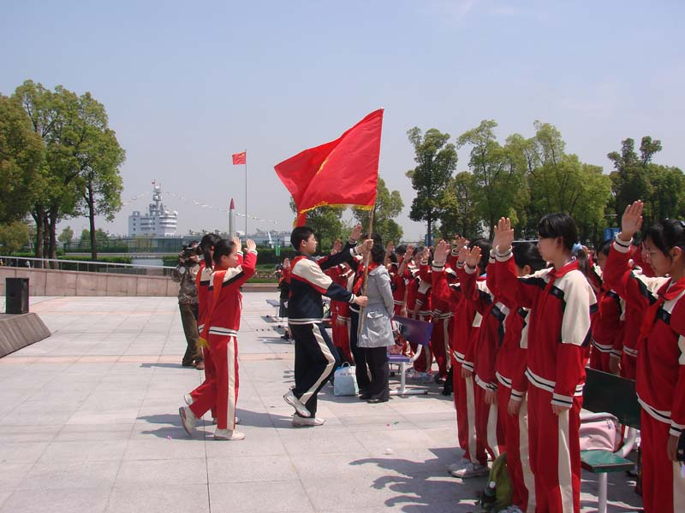
以主题活动为载体，深入地开展德育教育，是上师大三附中的德育教育特色。十四岁生日主题教育活动是对学生进行感恩教育、生命教育和责任教育的重要契机，学校利用这一契机开展了一系列活动，旨在让学生在回忆十四年的成长历程中，感受父母和师长浓浓的关爱，激发了学生对未来的美好憧憬，为勇敢迎接人生的挑战，迈好青春的步伐奠定了基础。
探访春天的足迹 感受改革的成果
——记上师大三附中六、七年级春游活动
作者：程琦
春天是一个富有生命力的季节，也是一个美丽、充满希望的季节。4月18日，上师大三附中六、七年级全体学生参观了宝钢、游览了共青森林公园，他们循着春天的足迹，感受改革开放的成果。
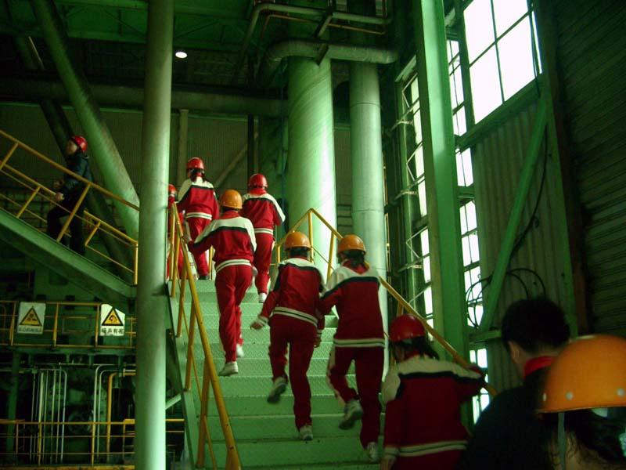
春游的第一站是参观位于上海宝山区的宝钢集团。在导游的讲解下，同学们参观了这个与澳门本土大小相同、有着“绿色宝钢”之称的炼钢基地，见到了著名的“金手指”雕塑，走入炼钢车间，近距离地看到了一块块炽热发红的钢铁如何变成固体钢板。一路上，导游生动的讲解和宝钢工业区优美的环境、气势恢宏的工业设施引起了同学们的兴趣，同学们一边听着导游讲解，一边向导游提出各种各样的问题：“为什么宝钢一直是我国钢铁产业的龙头企业？”“为什么宝钢以其重环保、高质量、生态化的生产运营方式屹立于世界钢铁产业之林？”有的同学拿起手中的调查问卷奋笔疾书，记下书本中没有的知识。
春游的第二站是充满自然魅力的共青森林公园，在和煦的阳光照耀下，同学们沐浴着春风，在清新花香的包围中，三五成群，尽情地玩耍。
据悉，学校政教处为本次春游活动做充分的准备。在春游前，大队部利用红领巾广
︽︾︽︾︽︾︽︾︽︾︽︾︽︾︽︾︽︾︽︾︽︾︽︾︽︾︽︾︽︾︽︾︽︾︽︾︽︾
播，向全体少先队员宣传改革开放30年来所取得的成就，介绍宝钢的建设成就，并在学校宣传橱窗中详细展出宝钢集团的资料；在参观宝钢期间，同学们带着调查问卷，带着问题进行实地考察；回来后，学校还将进一步组织学生进行考察体会交流。整个活动做到前有铺垫、中有过程、后有延伸，真正将教育寓于活动中，让学生在亲近大自然、享受大自然春天美景的同时，看到中国工业的春天景象、中国改革开放的春风给中国大地带来的勃勃生机，从而激发学生以更好的精神面貌投入到今后的学习中，为将来建设繁荣富强祖国做准备！
焕发生命光彩 追求精彩人生
——记上师大三附中“生命教育”主题班会展示
作者：徐慧惠
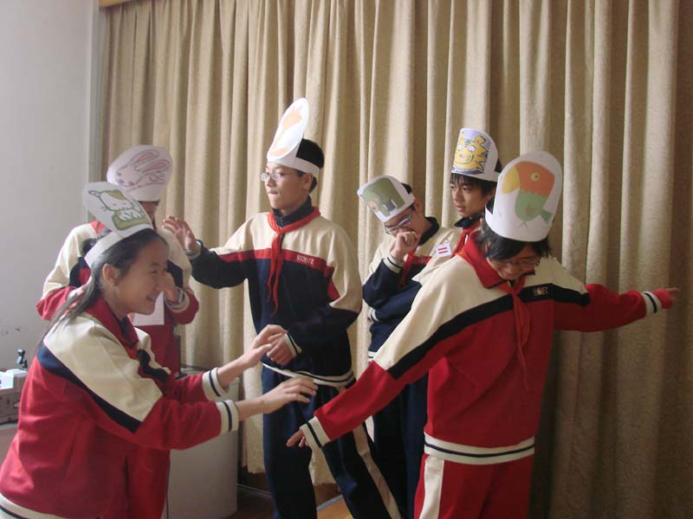
4月25日下午，上师大三附中七年级四个班级利用校班会和团队课，向全校班主任展示了以生命教育为主题的主题班会。四个班级从四个不同的角度，讲述生命的可贵。
七（2）班名为“珍爱生命，让生命更加灿烂”的主题班会，用生活中真实的案例、清晰的统计数据，让学生陷入对生命价值的思考，领悟生命的意义，引导学生重新审视生命，以新的态度和高度，诠释生命，扬起新的生命风帆。
七（3）班名为“发掘自身长处，绽放生命之花”的主题班会，用一个短片《哆基朴的天空》使学生明白每个人的生命都是有价值的。通过学生填写表格《我认为我……》，启发学生发觉自己的长处，充分认识自己，努力发掘自身的长处，实现自我的价值。
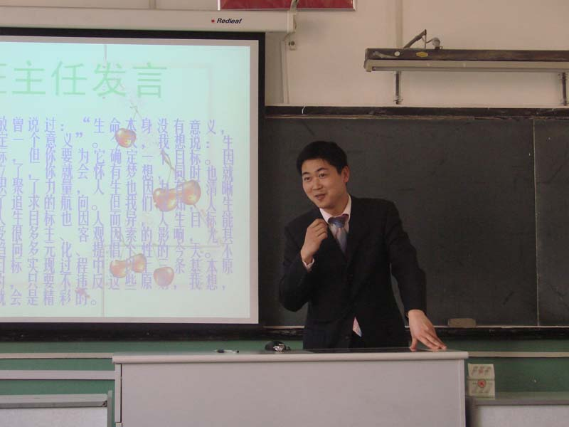
七（4）班名为“我有，我可以”的主题班会，紧贴班级实际，每位学生翻阅开学以来的自查本，查看自己的进步和比较难改的缺点，有针对性地给自己制定一个短期目标。向身边进步的同学学习，逐渐培养良好的学习习惯，积极的处世态度，不断充实自己的生命，不断增加生命的份量。
七（6）班名为“珍惜生命，追求精彩人生”，母亲分娩痛苦的视频、特奥会视听资料、英文版“海伦凯勒”的故事表演、学生讨论、现场采访等活动让学生在活动中感悟生命是宝贵的、生命是美好的，同时生命也是顽强
︽︾︽︾︽︾︽︾︽︾︽︾︽︾︽︾︽︾︽︾︽︾︽︾︽︾︽︾︽︾︽︾︽︾︽︾︽︾
和伟大的，这些都突显于精彩的人生中，鼓励学生珍惜生命，要勇敢追求自己的精彩人生。
生命教育是“两纲教育”的内容之一，是德育教育的重要组成部分。政教处组织这次主题班会的展示，旨在落实“生命教育”在德育工作中的渗透，引导班主任关注主题班会的有效性、提供班主任互相学习的机会。活动取得较好效果。据悉，七（1）班“生命焕发光彩”的主题班会将在5月4日向全校老师展示。
梦想从这里开始
——记九年级参观徐汇区教育实训基地活动
作者：顾臻贤
站立在通往理想殿堂的路口，展望自己的职业生涯，该如何选择？4月2日下午九年级全体学生体验了一次“职业教育”之旅。
首站来到的是徐汇职业高级中学烹饪实训基地。排着整齐的队伍，学生们参观了西点实训室、中餐实训室、西点裱花实训室等专业培训教室。既听到了徐职高学生的详细讲解还真实地看到了他们上课的情况——洁净的厨具、娴熟的操作。尤其在互动环节中更是激发了学生们的热情：亲自动手用奶油裱花，虽然没有讲解员裱出的那么漂亮，却也难挡第一次尝试的欣喜；看到讲解员炉火纯青的厨艺，忍不住跃跃欲试，尝一筷美食，那份香气已溢入心田。
第二站来到的是董恒甫职业学校的数码动画实训基地。在电脑上运用绘画软件动手涂涂鸦，不定也是一幅绝美的画，斑斓的色彩画出的是心中的梦想；再来操作一下模拟赛车，未曾想过玩也能“出名堂”。
观看了两所学校的电视介绍，听到一个个成功的事例，学生们对其专业有所了解，更对自己的职业选择有了初步感知。一展所长，却也离不开汗水的浇灌。正所谓“行行出状元”，在九年级学生即将面临自己人生的第一次关键性选择时，这样一次职业教育活动帮助他们更清晰地看到了自己的梦想。也许已有人锁定目标，也许已有人暗自奋发……
一次参观给了学生一次认识的机会，使不同层次、不同特长、不同兴趣爱好的学生看到了各自努力的方向，各自存在的差距，促使他们用激情去点燃奋斗的火炬，使自己的人生之路更绚烂。

︽︾︽︾︽︾︽︾︽︾︽︾︽︾︽︾︽︾︽︾︽︾︽︾︽︾︽︾︽︾︽︾︽︾︽︾︽︾

︽︾︽︾︽︾︽︾︽︾︽︾︽︾︽︾︽︾︽︾︽︾︽︾︽︾︽︾︽︾︽︾︽︾︽︾︽︾
上师大三附中开展“迎奥运”篮球系列活动
作者：闵庆军
为了增强学生体质、丰富学生课余文化生活，以2008年第29届奥运会在北京的召开为契机，3月26日、4月2日的“二活动”课上，上师大三附中开展了“阳光体育与奥运同行”的各项篮球活动。
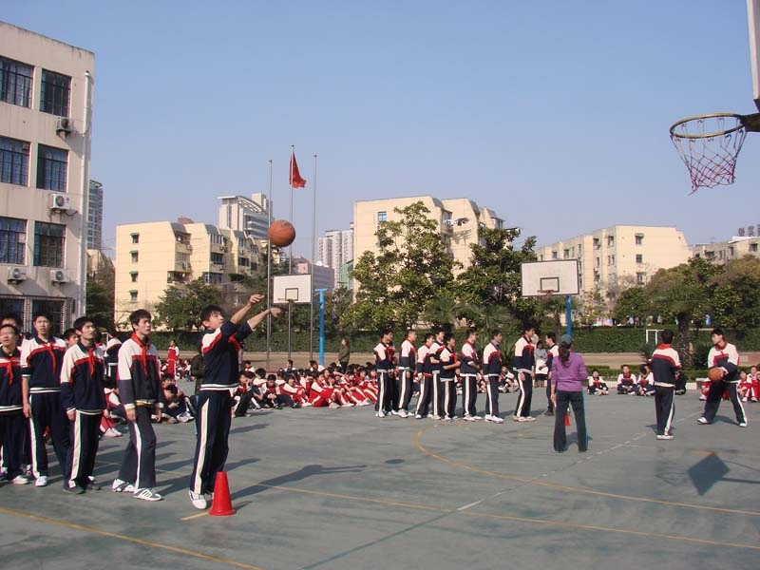
两次活动课上安排的活动内容分别是5分钟定点投篮和趣味篮球游戏。
5分钟定点投篮是10人一排，依次轮流投篮。每当一位同学站在投篮线上，就貌似站上了比赛的罚球点，动作、神态的表现，就像自己投出的球决定着一场球赛胜负，可谓认真又紧张。班级的啦啦队此起彼伏的呐喊，使得场面异常热闹。
趣味篮球游戏的方法新颖与有趣，吸引了学生们相当高的热情。比赛方法要求10人一路，前后同学之间夹1个篮球，第一位同学双手抱于胸前，其他同学手扶前面同学的肩膀，绕过20米的标志桶后折回。这一比赛要求同学间时刻保持好间距，充分发挥团队精神。比赛过程中有的班级急于求成，往往得不偿失，中间的球老是掉于地上，影响了成绩，但是没有影响学生对于体育的热情。
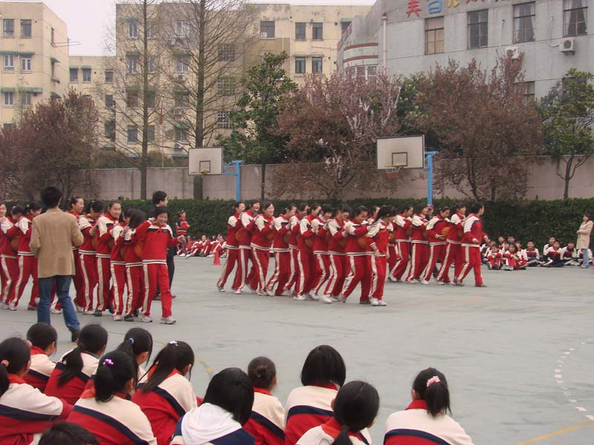
通过这两次篮球系列的活动，同学们更加喜爱上了篮球这项拥有悠久历史的体育运动项目，篮球也作为一项奥运体育项目，有着深厚的群众基础，中国开展篮球运动也处于不断上升阶段，也拥有像姚明等世界级的篮球明星，学生们通过活动后也表达了他们对于中国篮球在北京奥运会上能取得优异成绩的美好期待。
最认真的投入 最全面的复习 最真实的模拟
——记上师大三附中九年级学生大会
作者：顾臻贤
区监控考来临在即，为了鼓舞学生的士气，4月11日下午九年级召开年级大会，希望学生能以“最认真的投入，最全面的复习，最真实的模拟”在监控考中提高能力，获得理想的成绩。
︽︾︽︾︽︾︽︾︽︾︽︾︽︾︽︾︽︾︽︾︽︾︽︾︽︾︽︾︽︾︽︾︽︾︽︾︽︾
大会请来区数学教研员张斌辉老师作数学学科考前指导。张老师通过生动鲜活的数学例子，结合中考要求向学生阐述了考试中的注意点、考试内容的变化以及如何应对这种变化的方法。学生们个个听得聚精会神。
接着，由徐惠慧老师为全体学生作了一次考前心理辅导。徐老师通过《美丽人生》的事例希望学生们能拥有自己的目标。面对紧张的学习节奏和考试压力，如何让自己进入最佳状态，发挥实力。徐老师教给了学生缓解压力的方法，如头部放松法、腹部放松法等。
政教主任宋波老师也介绍了推优工作的内容，就推优名额、过程、流程、时间结点等作了具体解释。
成功本身就需要士气的激励。大会上贺校长更是重点强调了学生要以“最认真的投入，最全面的复习，最真实的模拟”取得理想成绩。这样的鼓舞引起了学生的共鸣，学生们当即表示要以自己的努力争取“最完美的结果”。
为了使学生在4月12日的体育测试中首战告捷，体育教研组长朱赛男老师详细地向学生明确了体育加试的要求并对测试过程中的细节问题作了详尽指导。
近三小时的大会学生始终全神贯注地倾听着，获益匪浅，体现了三附中学生良好的精神面貌。
荣 誉 榜
上师大三附中荣获2007学年第一学期中学体育活动课主题活动实施优秀学校。
上师大三附中荣获2007肯德基全国青少年校园青春健身操大赛“精英组健身健美操自选动作”“初中组健身健美操自选动作”二等奖。
胡艳晖荣获“初中组健身健美操自选动作”优秀指导老师奖。
经徐汇区师资工作领导小组审核决定，瞿海瑛老师被录取为2008-2010年徐汇区教育系统名师工作室学员。
上师大三附中荣获2008年上海市中学生手球锦标赛暨二线测试赛女子初中组第二名。

上师大三附中 第九期 每月通讯

